
Prolećni semestar, 2023/24

PREDMET:
CS230 – Distribuirani sistemi

Domaći zadatak: 04

Ime i prezime: Petar Otovic
Broj indeksa: 5460
Datum izrade: 28-3-2024

Tekst domaćeg zadatka:
Nivo 1:
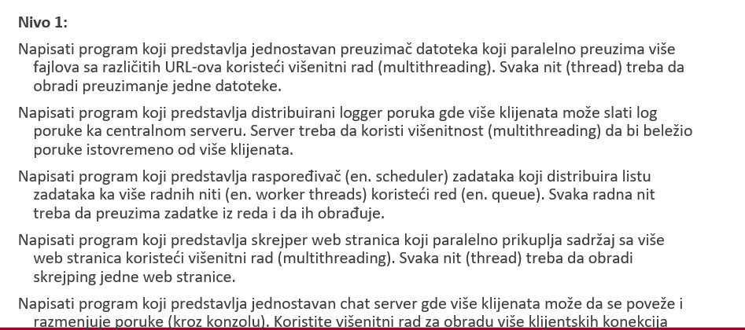

Nivo 2:
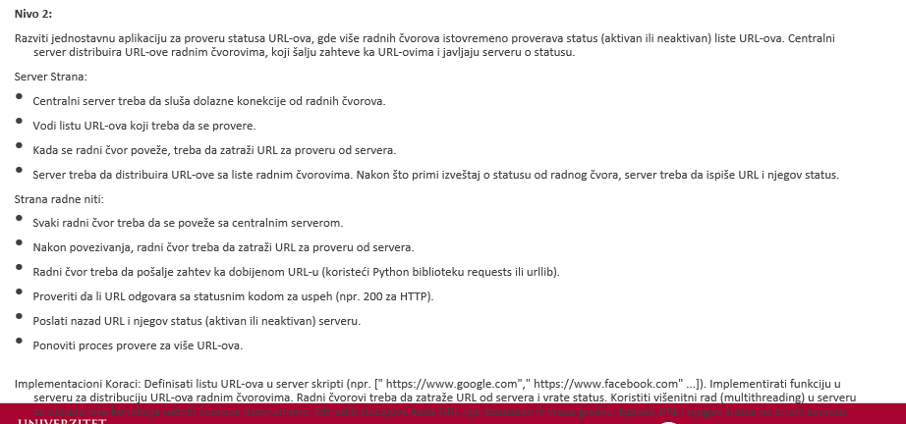

Nivo 3:
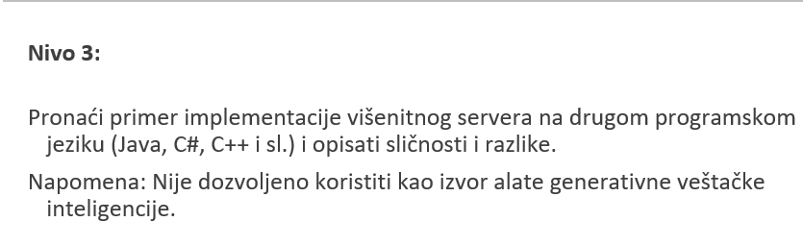

Domaći zadatak:
Nivo 1 – Resenje:
- Server:
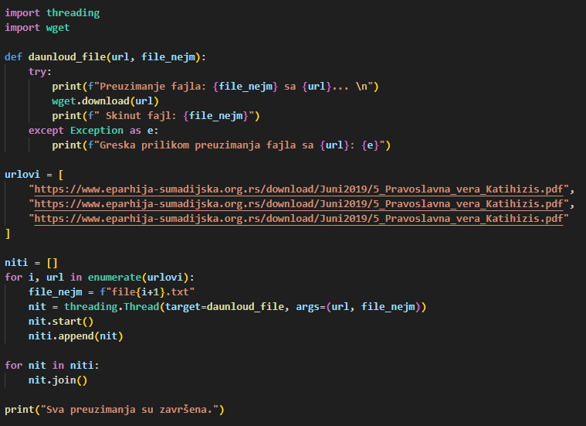

Nivo 2 – Resenje:
- Radni Cvor:
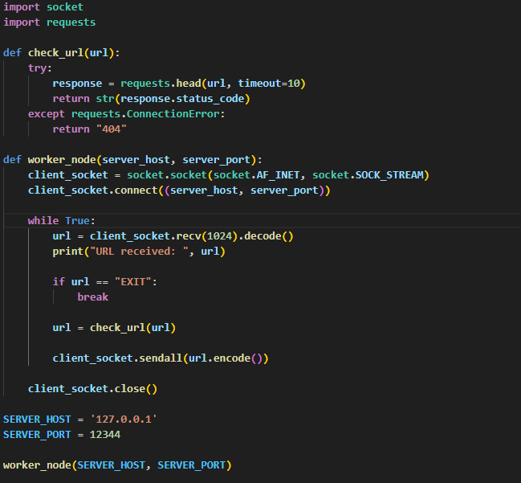

- Server
